Piątek 3.XII.2021 r.
Dzień dobry.
Temat zajęcia: Zgaduj - zgadula.

1. Gra matematyczna.
Proszę ukryć w pokoju 8 lub 10 winogron i poprosić dziecko, aby je odnalazło. Mówimy dziecku, ile winogron zostało ukrytych. Po odnalezieniu każdego grona, pytamy: "Ile jeszcze zostało?". Innym wariantem zabawy jest ukrycie pluszaków lub kredek i w miarę ich odnajdywania, dodajemy znalezione.
2. Zgaduj-zgadula, zagrajmy z dzieckiem w prostą grę. Pozwólmy dziecku trzymać w dłoniach od 2 do 10 przedmiotów i potrząsać nimi (monety, guziki lub inne małe przedmioty, które przy potrząsaniu powodują hałas). Potrząsając nimi dziecko mówi: „Zgadnij, ile ich mam!” Trzeba zgadnąć, iloma przedmiotami dziecko potrząsa (sądząc po odgłosie). Następnie rodzic potrząsa przedmiotami, a dziecko zgaduje. Po każdej zgadywance dziecko przelicza, ile było przedmiotów.
3. Zabawa twórcza, uspokajająca – „Taniec śnieżynek". Dziecko siada na dywanie w jednym miejscu i zamyka oczy. Rodzic włącza spokojną muzykę:
https://www.youtube.com/watch?v=1RFPCyGIy6Q
a następnie czyta tekst zamieszczony poniżej:
Jesteś płatkiem śniegu. Powoli spadasz z chmury, coraz niżej i niżej, ale nagle zaczyna wiać lekki wiatr i znowu unosisz się ku górze. Zatrzymujesz się na gałęzi i wsłuchujesz się w miły szum wiatru. Nagle wiatr żegna się z tobą i cichnie, a ty spokojnie opadasz na ziemię.
Powoli otwierasz oczy, wstajesz i nie jesteś już płatkiem śniegu, słyszysz muzykę, która zaprasza cię do tańca:
https://www.youtube.com/watch?v=p9JxAQqtxkg
Gdy muzyka milknie, dziecko wraca na swoje miejsce.
4. Zabawa "Znajdź głoskę".
Rodzic wypowiada nazwy przedmiotów, nie podając pierwszej głoski. Zadaniem dziecka jest odgadnięcie o jaki przedmiot chodzi:
...ower, ...ózek, ...sta, ....arby, ....iłka, ...gła, ...amolot, ...idelec, ...alka, ...ort, ...kno itp.
Dzieci wyszukują jak najwięcej słów na odgadnięte głoski, a 6-latki określają, czy znaleziona głoska to samogłoska.
5. Zabawa słowna.
Rodzic wypowiada dowolny przymiotnik, a dziecko podaje nazwę rzeczy lub rośliny, lub zwierzęcia, które posiadają wymienioną cechę:
np.: zimny.... ; głośny... ; gorące... ; długi... ;
ciepły..... ; twardy... ; gorzki... ; zwinna....

6. Zabawa "Co schowałam?"
Na środku stołu stawiamy pudełko z kilkoma przedmiotami i nazywamy je. Następnie prosimy, aby dziecko zamknęło oczy i tym czasie chowamy jeden przedmiot wyjęty z pudełka. Prosimy, aby dziecko otworzyło oczy i mówimy rymowankę: „Chodzi sobie wrona, wrona bez ogona, bystrym okiem zerka, co zabrałam z pudełka?”. Zadaniem dziecka jest odgadnięcie - co zniknęło z pudełka.
7. Zabawa ze śpiewem.
https://www.youtube.com/watch?v=EUZj22uXXY8

8. Zabawa w naprzemienne liczenie i mówienie.
Liczymy do 10, rodzic mówiąc – jeden – wskazuje na siebie, a wskazując dziecko czeka, aż ono powie dwa. Później na siebie – mówi trzy itd.
Wymieniamy naprzemiennie: pory roku, dni tygodnia, nazwy miesięcy i jeżeli znamy wspólnie, rymowankę lub wiersz.
9. Poprośmy, aby dziecko znalazło różnice między obrazkami.

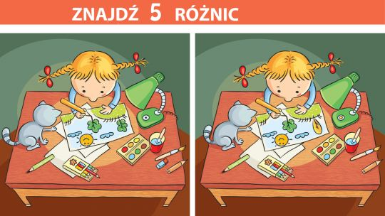

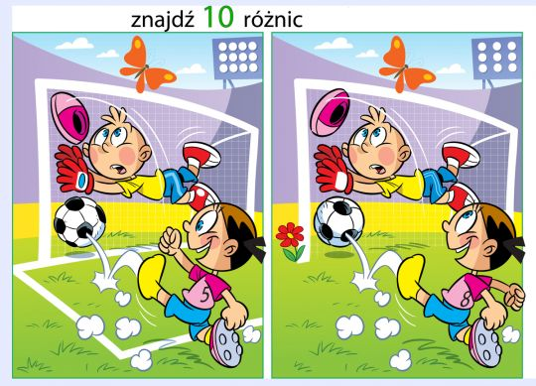

10. Zabawa ze śpiewem.
https://www.dailymotion.com/video/x3biw2n

11. Ćwiczenia graficzne dla 6 - latków
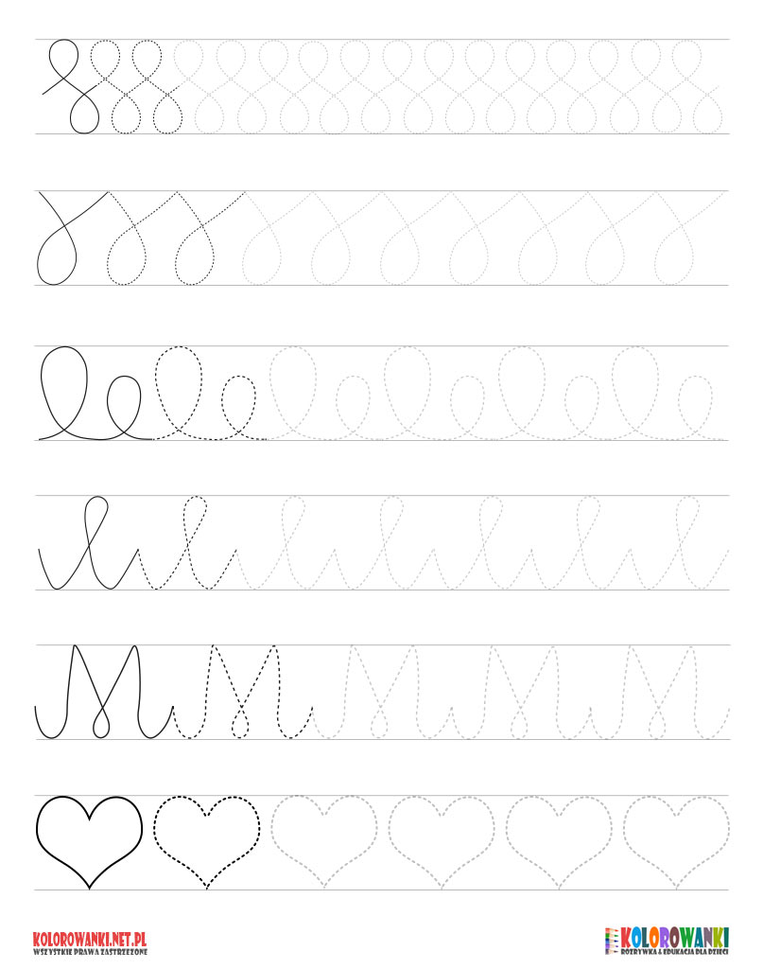

12. Ćwiczenia graficzne dla 5 - latków
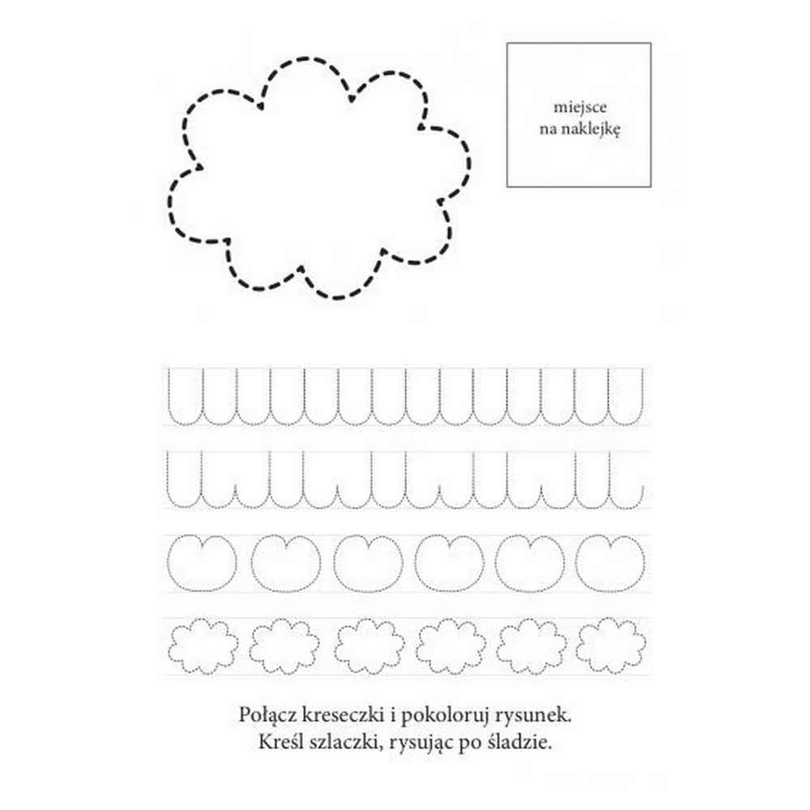

Życzę wesołej zabawy ☺

